ÉPREUVE SPÉCIFIQUE - FILIÈRE TSI
MODÉLISATION
Durée : 3 heures
N.B. : le candidat attachera la plus grande importance à la clarté, à la précision et à la concision de la rédaction. Si un candidat est amené à repérer ce qui peut lui sembler être une erreur d'énoncé, il le signalera sur sa copie et devra poursuivre sa composition en expliquant les raisons des initiatives qu'il a été amené à prendre.
RAPPEL DES CONSIGNES
- Utiliser uniquement un stylo noir ou bleu foncé non effaçable pour la rédaction de votre composition ; d'autres couleurs, excepté le vert, bleu clair ou turquoise, peuvent être utilisées, mais exclusivement pour les schémas et la mise en évidence des résultats.
- Ne pas utiliser de correcteur.
- Écrire le mot FIN à la fin de votre composition.
Les calculatrices sont interdites.
Le sujet est composé de trois parties, toutes indépendantes.
Machine à Mesurer Tridimensionnelle ZEISS DuraMax
Présentation générale
Une Machine à Mesurer Tridimensionnelle (MMT) est un appareil qui permet de mesurer la géométrie d'une pièce mécanique. Les MMT utilisent un système de palpage pour mesurer la position de points discrets sur les surfaces de la pièce. Généralement, le système de palpage se translate le long de trois axes notés $X,Y$ et $Z$ (figure 1). Ces axes sont orthogonaux les uns aux autres dans l'espace muni d'un repère orthonormé direct. Chaque axe est doté d'un capteur qui mesure la position du palpeur (figure 2). Cette mesure est enregistrée lorsque le palpeur entre en contact avec la pièce. Ces points forment alors un nuage de points, image de la surface que les utilisateurs souhaitent mesurer.
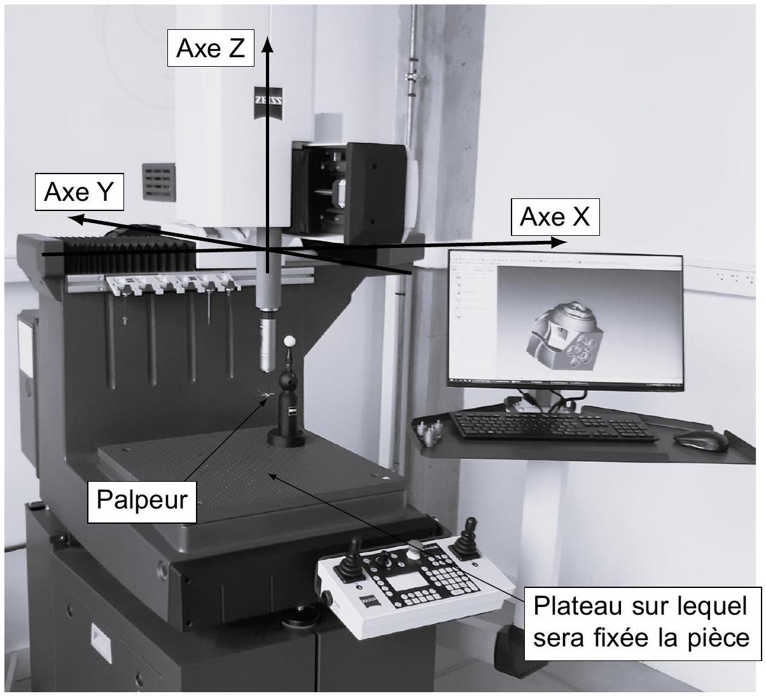
Figure 1 - Machine à Mesurer Tridimensionnelle ZEISS DuraMax
Les MMT sont le plus souvent utilisées pour mesurer une pièce afin de déterminer si elle respecte ou non l'intention de conception initiale. Les MMT sont intégrées dans le contrôle de la qualité pour vérifier les dimensions des composants fabriqués afin de prévenir ou de résoudre les problèmes de qualité.
L'entreprise ZEISS développe, produit et distribue des solutions innovantes dans le domaine de la métrologie industrielle multidimensionnelle. Sa gamme de produits comprend, entre autres, des machines à mesurer tridimensionnelle pour les industries automobile, aéronautique, de l'énergie, de la défense et du médical.
Ce sujet s'intéresse à la MMT ZEISS DuraMax (figure 1) qui est une MMT peu encombrante, ce qui permet de réaliser des mesures en ligne directement dans le hall de production.
Les trois parties sont indépendantes entre elles.
- Dans la partie I, on étudie des modélisations des résultats obtenus par la MMT pour une étude de planéité, puis de cylindricité.
Les sous-partie 1.1 et sous-partie 1.2 sont indépendantes.
- La partie II analyse et modélise la chaîne de puissance de l'axe X de la MMT.
- La partie III étudie la modélisation d'une chaîne de production dont les pièces fabriquées sont testées par la MMT.
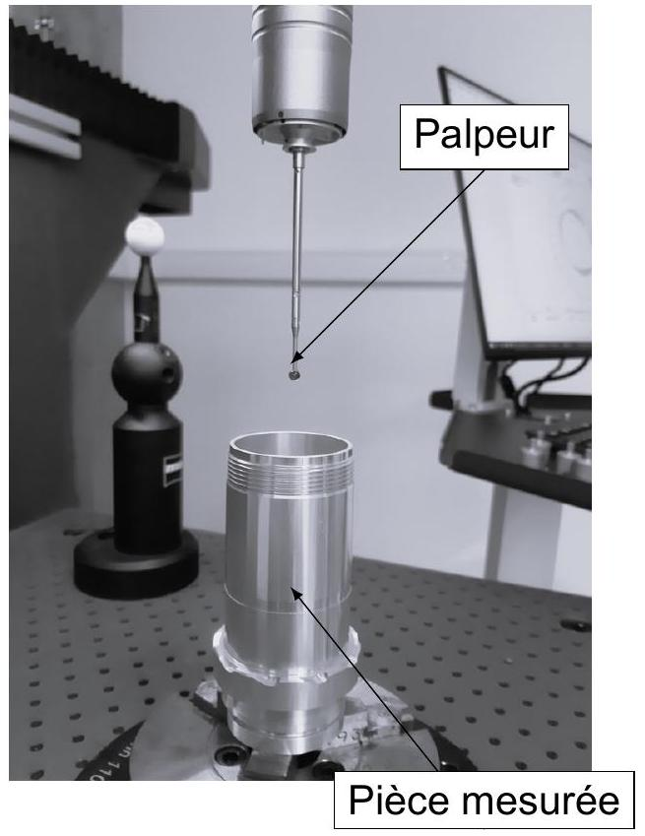
Figure 2 - Zoom sur une pièce installée sur la MMT
Partie I- Modélisation du traitement des données
Les mesures effectuées par la MMT doivent être interprétées pour décider si la pièce mesurée répond aux attentes.
Dans cette partie, on étudie deux cas particuliers :
- la planéité d'une pièce (sous-partie l.1);
- la cylindricité d'une pièce (sous-partie I.2).
L'objectif de cette partie est de présenter des outils de modélisation du problème qui vont permettre une conclusion éventuelle.
$I.1$ - Étude de la planéité d'une surface palpée
Dans cette sous-partie, on cherche à déterminer si la surface palpée respecte une spécification de planéité. Une des méthodes utilisées par la MMT ZEISS DuraMax est la méthode des moindres carrés qui permet de déterminer un plan proche des points palpés. On proposera ensuite une modélisation du défaut de planéité.
Les points de la surface dont les positions ont été mesurées sont notés $M_{i}$ pour $1≤i≤n$ où $n$ est le nombre de points. Les coordonnées de $M_{i}$ sont notées ( $x_{i},y_{i},z_{i}$ ) (dans l'espace $R^{3}$ usuel). On admet que l'on peut chercher une équation de ce plan sous la forme $z=ax+by+c$ où $a,b$ et $c$ sont des réels à déterminer. Pour chaque point $M_{i}$, le défaut d'appartenance au plan est défini par $e_{i}=z_{i}−\left(ax_{i}+by_{i}+c\right)$ et, on cherche à trouver $a,b$ et $c$ qui minimisent la quantité :
$$δ=\sum_{i=1}^{n}{ }e_{i}^{2}=\sum_{i=1}^{n}{ }{\left(z_{i}−\left(ax_{i}+by_{i}+c\right)\right)}^{2}.$$
Le plan ainsi obtenu est le plan le plus proche des points mesurés au sens de la méthode des moindres carrés.
Pour modéliser le calcul de $a,b$ et $c$, on se place dans l'espace vectoriel $R^{n}$, qui sera muni de sa structure euclidienne canonique usuelle : pour deux éléments $A=\left(\begin{matrix}a_{1} \\ a_{2} \\ ⋮ \\ a_{n}\end{matrix}\right)$ et $B=\left(\begin{matrix}b_{1} \\ b_{2} \\ ⋮ \\ b_{n}\end{matrix}\right)$ appartenant à $R^{n}$, leur produit scalaire est défini par $(A∣B)=\sum_{i=1}^{n}{ }a_{i}b_{i}$ et la norme associée est définie par $‖A‖=\sqrt{(A∣A)}=\sqrt{\sum_{i=1}^{n}{ } a_{i}^{2}}$. On rappelle que $n$ désigne le nombre de points mesurés et on note $X,Y$ et $Z$ les vecteurs de $R^{n}$ formés respectivement des abscisses, des ordonnées et des cotes des points $M_{i}:X=\left(\begin{matrix}x_{1} \\ x_{2} \\ ⋮ \\ x_{n}\end{matrix}\right),Y=\left(\begin{matrix}y_{1} \\ y_{2} \\ ⋮ \\ y_{n}\end{matrix}\right)$ et $Z=\left(\begin{matrix}z_{1} \\ z_{2} \\ ⋮ \\ z_{n}\end{matrix}\right)$, et on pose $E=\left(\begin{matrix}1 \\ 1 \\ ⋮ \\ 1\end{matrix}\right)$.
Q1. Existence et modélisation du plan le plus proche des points $M_{i}$.
a) Justifier que le problème revient à minimiser $\left\|Z−Z_{F}\right\|$ pour $Z_{F}$ appartenant au sous-espace vectoriel $F=Vect(X,Y,E)$ de $R^{n}$.
b) Justifier l'existence de ce minimum et préciser, en fonction de $Z$ et de $F$, en quel vecteur $Z_{0}$ ce minimum est atteint.
c) Montrer que $Z_{0}$ vérifie la relation : $\left(Z_{0}∣X\right)=(Z∣X)$.
On admet pour la suite que l'on a aussi $\left(Z_{0}∣Y\right)=(Z∣Y)$ et $\left(Z_{0}∣E\right)=(Z∣E)$.
Dans la série de mesures étudiée, on dispose de $n=100$ mesures et les calculs conduisent aux valeurs numériques suivantes :
$\sum_{i=1}^{100}{ }x_{i}^{2}=700,\sum_{i=1}^{100}{ }x_{i}y_{i}=800,\sum_{i=1}^{100}{ }x_{i}=−100,\sum_{i=1}^{100}{ }y_{i}^{2}=500,\sum_{i=1}^{100}{ }y_{i}=200.\sum_{i=1}^{100}{ }x_{i}z_{i}=−100,\sum_{i=1}^{100}{ }y_{i}z_{i}=300$ et $\sum_{i=1}^{100}{ }z_{i}=−300$.
Q2. Calcul de $Z_{0}$ et $δ$ :
a) Calculer $(E∣E)$.
b) On écrit $Z_{0}=aX+bY+cE$, justifier que $a,b$ et $c$ sont solutions du système : $\left\{\begin{matrix}7a+8b−c=−1 \\ 8a+5b+2c=3 \\ −a+2b+c=−3\end{matrix}\right.$.
c) Déterminer les valeurs de $a,b$ et $c$ réalisant le minimum. En déduire une équation du plan le plus proche des points $M_{i}$ selon la méthode des moindres carrés.
Pour la suite, on considère que le plan le plus proche du nuage de points $M_{i}$ est :
$$Π:x−y−z=0$$
On pourra remarquer que l'origine $O$ appartient à $Π$, ainsi le plan $Π$ peut être considéré comme un plan vectoriel. La distance d'un point $M$ au plan $Π$ est aussi la distance du vecteur $\vec{u}=\vec{OM}$ au plan vectoriel $Π$.
On se place dans l'espace vectoriel $R^{3}$ muni de sa structure euclidienne usuelle (le produit scalaire est toujours noté (.l.)).
Q3. Défaut de planéité de la surface.
a) Déterminer un vecteur $\vec{n}$ normé et orthogonal au plan $Π$.
b) Soit $\vec{u}$ un vecteur de $R^{3}$. Donner en fonction de $\vec{u}$ et de $\vec{n}$, la distance de $\vec{u}$ au plan $Π$.
c) Proposer une méthode permettant de modéliser le défaut de planéité de la surface palpée.
1.2 - Surface cylindrique
L'objectif ici est de modéliser les résultats obtenus dans le cas où la surface palpée est cylindrique.
On dispose d'une série de mesures de $n$ points $M_{i}$ de la surface.
Les coordonnées du point $M_{i}$ dans le repère canonique usuel sont toujours notées ( $x_{i},y_{i},z_{i}$ ).
On note alors $\overset{‾}{x}=\frac{1}{n}\sum_{i=1}^{n}{ }x_{i},\overset{‾}{y}=\frac{1}{n}\sum_{i=1}^{n}{ }y_{i}$ et $\overset{‾}{z}=\frac{1}{n}\sum_{i=1}^{n}{ }z_{i}$, les moyennes respectives des abscisses, ordonnées et cotes des points $M_{i}$.
On note également $σ_{xx}=\frac{1}{n}\sum_{i=1}^{n}{ }{\left(x_{i}−\overset{‾}{x}\right)}^{2},σ_{xy}=σ_{yx}=\frac{1}{n}\sum_{i=1}^{n}{ }\left(x_{i}−\overset{‾}{x}\right)\left(y_{i}−\overset{‾}{y}\right)$, $σ_{xz}=σ_{zx}=\frac{1}{n}\sum_{i=1}^{n}{ }\left(x_{i}−\overset{‾}{x}\right)\left(z_{i}−\overset{‾}{z}\right),σ_{yy}=\frac{1}{n}\sum_{i=1}^{n}{ }{\left(y_{i}−\overset{‾}{y}\right)}^{2},σ_{yz}=σ_{zy}=\frac{1}{n}\sum_{i=1}^{n}{ }\left(y_{i}−\overset{‾}{y}\right)\left(z_{i}−\overset{‾}{z}\right),σ_{zz}=\frac{1}{n}\sum_{i=1}^{n}{ }{\left(z_{i}−\overset{‾}{z}\right)}^{2}$ les covariances associées aux données $\left(x_{i}\right),\left(y_{i}\right)$ et $\left(z_{i}\right)$.
Enfin, on note $A=\left(\begin{matrix}σ_{xx} & σ_{xy} & σ_{xz} \\ σ_{yx} & σ_{yy} & σ_{yz} \\ σ_{zx} & σ_{zy} & σ_{zz}\end{matrix}\right)∈M_{3}(R)$ la matrice de covariance associée.
Les données fournies par la MMT permettent d'obtenir la matrice de covariance suivante :
$$A=\left(\begin{matrix}20 & −10 & −10 \\ −10 & 20 & −10 \\ −10 & −10 & 20\end{matrix}\right)$$
Q4. Réduction de la matrice $A$.
a) Justifier, sans calcul, que la matrice $A$ est diagonalisable.
b) Déterminer les valeurs propres de $A$.
Pour la suite, les valeurs propres seront notées $λ$ et $μ$ avec $λ=0<μ$.
c) On munit $R^{3}$ de sa structure canonique euclidienne usuelle.
Déterminer une base orthonormée directe $B=\left(\vec{e_{1}},\vec{e_{2}},\vec{e_{3}}\right)$ de $R^{3}$ formée de vecteurs propres de $A$. Le vecteur $\vec{e_{3}}$ étant associé à la valeur propre $λ=0$.
Q5. Analyse par composantes principales.
L'interprétation des valeurs et vecteurs propres de $A$, selon une méthode dite d'analyse en composantes principales, permet d'obtenir que le cylindre circulaire droit, qui est le plus proche du nuage, a son axe dirigé par un vecteur propre associé à la plus petite valeur propre de A .
Ainsi, on choisit $\vec{e_{3}}$ comme vecteur dirigeant l'axe du cylindre et le point $Ω$ de coordonnées $ω=\left(\begin{matrix}\overset{‾}{x} \\ \overset{‾}{y} \\ \overset{‾}{z}\end{matrix}\right)$ sera un point de l'axe.
On rappelle que les coordonnées de $M_{i}$ dans le repère canonique $R_{0}=(O,\vec{i},\vec{j},\vec{k})$ sont notées $X_{i}=\left(\begin{matrix}x_{i} \\ y_{i} \\ z_{i}\end{matrix}\right)$. On considère le nouveau repère $R_{2}=\left(Ω,\vec{e_{1}},\vec{e_{2}},\vec{e_{3}}\right)$ et les coordonnées du point $M_{i}$ dans ce repère sont notées $X_{i}^{′′}=\left(\begin{matrix}x_{i}^{′′} \\ y_{i}^{′′} \\ z_{i}^{′′}\end{matrix}\right)$.
a) À l'aide d'une matrice $P$ à préciser, donner le lien entre les coordonnées $X_{i}$ de $M_{i}$ dans $R_{0}$ et les coordonnées $X_{i}^{′}$ de $M_{i}$ dans $R_{1}=\left(O,\vec{e_{1}},\vec{e_{2}},\vec{e_{3}}\right)$.
b) Exprimer $X_{i}^{′′}$ en fonction de $X_{i},ω$ et de $P$.
c) Donner l'expression de la distance $d_{i}$ de $M_{i}$ à l'axe ( $Ω,\vec{e_{3}}$ ) du cylindre en fonction de $x_{i}^{′′}$, $y_{i}^{′′}$ et de $z_{i}^{′′}$.
Q6. Détermination du rayon du cylindre approchant le nuage.
Dans cette question, on souhaite calculer le rayon du cylindre circulaire droit le plus proche des points du nuage.
La question précédente fournit les formules de calcul donnant les distances $d_{i}$ de chaque point $M_{i}$ à l'axe du cylindre.
On prend comme rayon du cylindre la valeur de $R$ telle que la quantité $f(R)=\sum_{i=1}^{n}{ }{\left(d_{i}−R\right)}^{2}$ soit minimale.
a) Déterminer les variations de $f$ sur $[0,+∞[$.
b) Conclure.
Partie II - Étude de la chaîne de puissance de l'axe X
La chaîne de puissance de l'axe $X$ est asservie en vitesse de rotation de l'arbre moteur ainsi qu'en position du palpeur. Dans cette partie, la boucle d'asservissement en vitesse va être étudiée. L'objectif de cette partie est de concevoir un correcteur permettant de vérifier les critères de l'exigence «déplacer en translation selon l'axe X le système de palpage». Les critères associés à cette exigence, pour une entrée échelon de $100rad/s$, sont :
- erreur statique inférieure ou égale à $10rad/s$;
- temps de réponse inférieur à $0,5 s$;
- aucun dépassement.
Quatre étapes vont permettre d'atteindre cet objectif :
- analyse de la structure de la boucle d'asservissement en vitesse (sous-partie II.1);
- modélisation mécanique de la chaîne de puissance (sous-partie II.2);
- modélisation du moteur à courant continu (sous-partie II.3);
- conception du correcteur de la boucle d'asservissement en vitesse (sous-partie II.4).
II. 1 - Analyse de la structure de la boucle d'asservissement en vitesse
Hypothèses et notations :
- la transformée de Laplace d'une fonction temporelle $f(t)$ sera notée $F(p)=L[f(t)]$;
- les conditions initiales sont nulles.
La structure de la boucle d'asservissement en vitesse est représentée par le schéma-blocs de la figure 3.
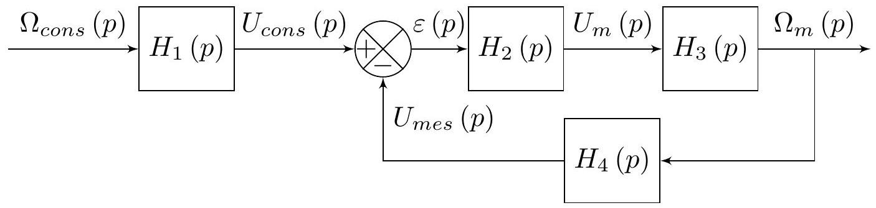
Figure 3 - Schéma-blocs de la boucle d'asservissement
Une génératrice tachymétrique montée directement sur l'arbre moteur mesure la vitesse de rotation $ω_{m}(t)$ de l'axe moteur. L'information $u_{\text{mes }}(t)$ est comparée à une valeur de consigne $u_{\text{cons }}(t)$ issue d'un adaptateur et correspondant à une consigne $ω_{\text{cons }}(t)$ de vitesse à atteindre. La carte de puissance, réglée au préalable par l'utilisateur, utilise cet écart de tension $ε(t)$ afin d'adapter la tension du moteur $u_{m}(t)$.
Le gain de la génératrice tachymétrique est de $3 V/(1000tr/min)$.
Q7. Analyse de la structure.
a) Parmi les fonctions de transfert du schéma-blocs de la figure 3 ( $H_{1}(p),H_{2}(p),H_{3}(p)$ et $H_{4}(p)$ ), indiquer celle qui correspond à la carte de puissance, à la génératrice tachymétrique, à l'adaptateur, puis au moteur.
b) Donner la valeur numérique arrondie, au centième près, de la fonction de transfert de la génératrice tachymétrique en $V/(rad/s)$ (on fera l'approximation $π≈3$ ).
c) Donner et justifier la relation entre $H_{1}(p)$ et $H_{4}(p)$.
II. 2 - Modélisation mécanique de la chaîne de puissance
La partie mécanique de la chaîne de puissance est présentée sur la figure 4 et modélisée par le schéma cinématique de la figure 5. L'arbre 1 est en liaison pivot d'axe ( $O,\vec{x}$ ) avec le bâti 0 . II est également en liaison hélicoïdale d'axe ( $O,\vec{x}$ ) avec le chariot 2 sur lequel est encastré le système de palpage (on suppose les deux autres axes bloqués). Le chariot 2 est en liaison glissière de direction $\vec{x}$ avec le bâti 0 .
Hypothèses et notations :
- on note $R=(O,\vec{x},\vec{y},\vec{z})$ le repère lié au bâti 0 , référentiel supposé galiléen;
- l'arbre 1 est composé de l'arbre moteur (de moment d'inertie selon ( $O,\vec{x}$ ) $J_{m}=460 g⋅{ cm}^{2}$ ) encastré avec un arbre cylindrique d'axe ( $O,\vec{x}$ ) de diamètre $d_{c}$, de longueur $L_{c}$ et de masse $m_{c}$; on note $ω_{m}(t)$ la vitesse de rotation de l'arbre 1 par rapport au bâti 0 ;
- le chariot 2 a une masse $m_{2}=10 kg$, on note $v_{2}(t)$ sa vitesse par rapport au bâti 0 ;
- la liaison hélicoïdale entre l'arbre 1 et le chariot 2 est réalisée par un système Uhing dont le pas est $p_{12}=7,5 mm$;
- on suppose que toutes les liaisons sont parfaites;
- l'accélération de pesanteur est notée $\vec{g}=−g\vec{z}$;
- le centre de gravité de l'arbre 1 appartient à l'axe ( $O,\vec{x}$ );
- le couple moteur $c_{m}(t)\vec{x}$ agit sur l'arbre 1 ;
- on donne la matrice d'inertie en son centre d'inertie $G$ d'un cylindre homogène d'axe ( $G,\vec{z}$ ) de rayon $R$, de hauteur $h$ et de masse $m$ :
$$I(G,\text{ cylindre })={\left(\begin{matrix}m\left(\frac{R^{2}}{4}+\frac{h^{2}}{12}\right) & 0 & 0 \\ 0 & m\left(\frac{R^{2}}{4}+\frac{h^{2}}{12}\right) & 0 \\ 0 & 0 & m\frac{R^{2}}{2}\end{matrix}\right)}_{(\vec{x},\vec{y},\vec{z})}$$
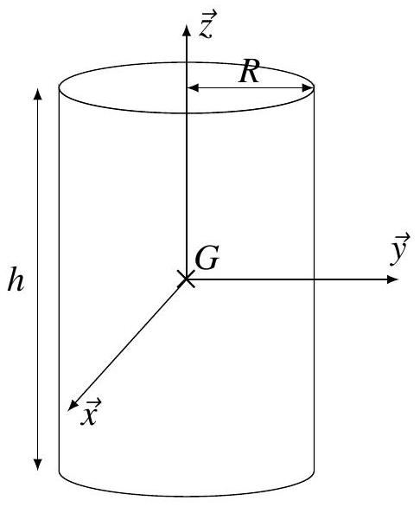
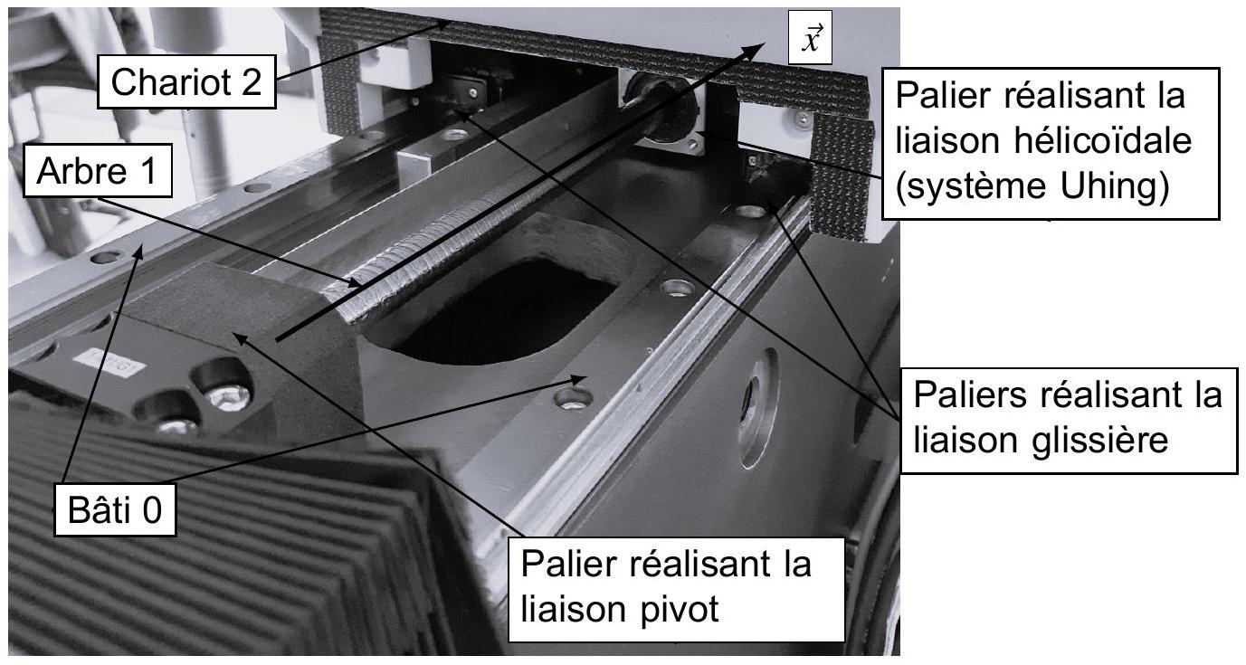
Figure 4 - Partie mécanique de la chaîne de puissance de l'axe $X$
Arbre 1
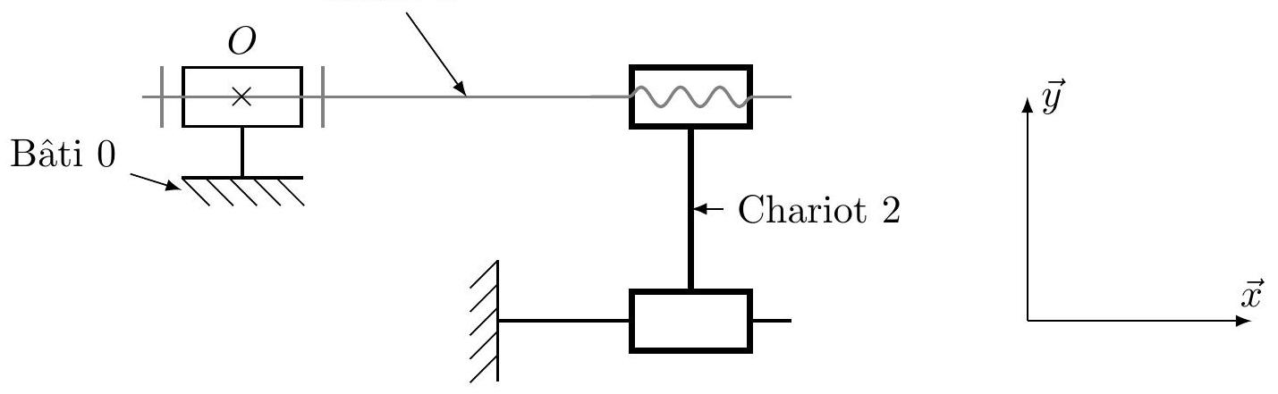
Figure 5 - Schéma cinématique de la partie mécanique de la chaîne de puissance
Q8. Modélisation de l'inertie équivalente.
a) Donner la valeur numérique du moment d'inertie de l'arbre moteur $J_{m}$ exprimée en $kg⋅m^{2}$.
b) À l'aide de la matrice d'inertie d'un cylindre, donner l'expression littérale du moment d'inertie de l'arbre 1 par rapport à son axe de rotation, noté $J_{1}$, en fonction des données de l'arbre 1.
c) Donner l'expression littérale de l'énergie cinétique de l'arbre 1 par rapport à $R$ en fonction de $J_{1}$ et de $ω_{m}(t)$.
d) Donner l'expression littérale de l'énergie cinétique du chariot 2 par rapport à $R$ en fonction de $m_{2}$ et de $v_{2}(t)$.
e) En déduire l'expression littérale de l'inertie équivalente, notée $J_{eq}$, de l'ensemble $S=\{$ arbre 1 - chariot 2$\}$ ramenée à l'arbre 1 en fonction de $J_{1}$, de $m_{2}$ et de $p_{12}$.
Q9. Écriture de l'équation de mouvement.
a) Donner l'expression littérale de la puissance galiléenne du moteur sur l'arbre 1.
b) Donner l'expression de la puissance galiléenne de pesanteur sur l'ensemble $S=\{$ arbre 1 - chariot 2$\}$ en justifiant votre réponse.
c) Donner l'expression de la puissance galiléenne du bâti sur l'ensemble $S=\{$ arbre 1 - chariot 2$\}$ en justifiant votre réponse.
d) Donner l'expression de la puissance intérieure à l'ensemble $S=\{$ arbre 1 - chariot 2$\}$ en justifiant votre réponse.
e) En déduire l'équation de mouvement de la partie mécanique de la chaîne de puissance. Le théorème utilisé ainsi que l'ensemble isolé seront précisés. Présenter l'équation en exprimant $c_{m}(t)$ en fonction de $J_{eq}$ et de $\frac{dω_{m}(t)}{dt}$.
II. 3 - Modélisation du moteur à courant continu
Hypothèses et notations :
- la transformée de Laplace d'une fonction temporelle $f(t)$ sera notée $F(p)=L[f(t)]$;
- les conditions initiales sont nulles;
- $u_{m}(t)$ : tension d'alimentation du moteur;
- $i_{m}(t)$ : courant circulant dans le moteur;
- $e(t)$ : force contre-électromotrice du moteur;
- $ω_{m}(t)$ : vitesse de rotation de l'arbre moteur;
- $c_{m}(t)$ : couple disponible sur l'arbre moteur;
- $R_{m}$ : résistance d'induit du moteur;
- $L_{m}$ : inductance d'induit du moteur;
- $J_{\text{eq }}$ : inertie équivalente de l'ensemble $S=\{$ arbre 1 - chariot 2$\}$ ramenée sur l'arbre moteur;
- $k_{e}$ : constante de vitesse;
- $k_{c}$ : constante de couple.
Le moteur peut être modélisé par les quatre équations suivantes :
$$u_{m}(t)=R_{m}i_{m}(t)+L_{m}\frac{ di_{m}(t)}{dt}+e(t); J_{eq}\frac{ dω_{m}(t)}{dt}=c_{m}(t); e(t)=k_{e}ω_{m}(t); c_{m}(t)=k_{c}i_{m}(t)$$
Q10. Modélisation du moteur.
a) Écrire les quatre équations temporelles du moteur dans le domaine de Laplace.
b) En déduire l'expression littérale de la fonction de transfert du moteur sous forme canonique :
$$H_{mot}(p)=\frac{Ω_{m}(p)}{U_{m}(p)}$$
c) L'application numérique de cette fonction de transfert peut s'écrire sous la forme :
$$H_{mot}(p)=\frac{15}{(1+0,24p)(1+0,004p)}$$
Donner, en le justifiant, la valeur du pôle dominant. Proposer alors une approximation de $H_{\text{mot }}(p)$.
II. 4 - Conception du correcteur de la boucle d'asservissement en vitesse
La structure de la boucle d'asservissement en vitesse (figure 3) peut aussi se modéliser par le schéma-blocs de la figure 6 où $K_{0}$ est le gain du correcteur proportionnel. Pour réaliser les applications numériques, on choisit $K_{1}=0,5(rad/s)/V$ et $τ_{1}=0,25 s$.
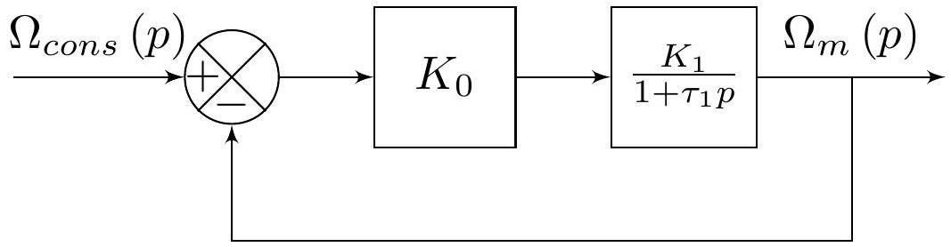
Figure 6 - Schéma-blocs de la boucle d'asservissement en vitesse
Q11. Conception du correcteur.
a) Donner l'expression littérale de la fonction de transfert en boucle fermée sous forme canonique :
$$H(p)=\frac{Ω_{m}(p)}{Ω_{cons}(p)}$$
b) Déterminer l'expression littérale du pôle de cette fonction de transfert. Discuter alors de la stabilité de cette boucle d'asservissement.
c) Donner l'expression littérale du temps de réponse à $5\%$. On rappelle que le cahier des charges impose un temps de réponse à $5\%$ inférieur à $0,5 s$. Donner alors les valeurs de $K_{0}$ qui permettent de respecter ce critère.
d) Donner l'expression littérale de l'écart statique pour une entrée échelon de $ω_{0}=100rad/s$. On rappelle que le cahier des charges impose un écart statique inférieur ou égal à $10rad/s$. Donner alors les valeurs de $K_{0}$ qui permettent de respecter ce critère.
e) On rappelle que le cahier des charges n'impose aucun dépassement. Donner les valeurs de $K_{0}$ qui permettent de respecter ce critère.
f) Donner les valeurs de $K_{0}$ qui permettent de respecter le cahier des charges.
Une simulation a été réalisée avec la plus petite valeur de $K_{0}$ permettant de respecter le cahier des charges. Les figures 7 et 8 en montrent le résultat. La tension nominale du moteur est de 18 V .
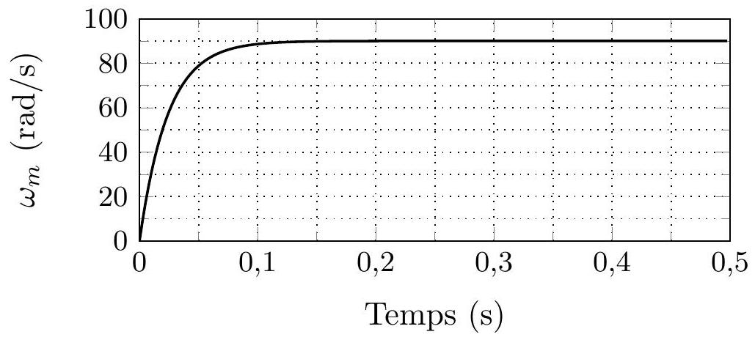
Figure 7 - Tracé de la vitesse de rotation du moteur obtenu par simulation
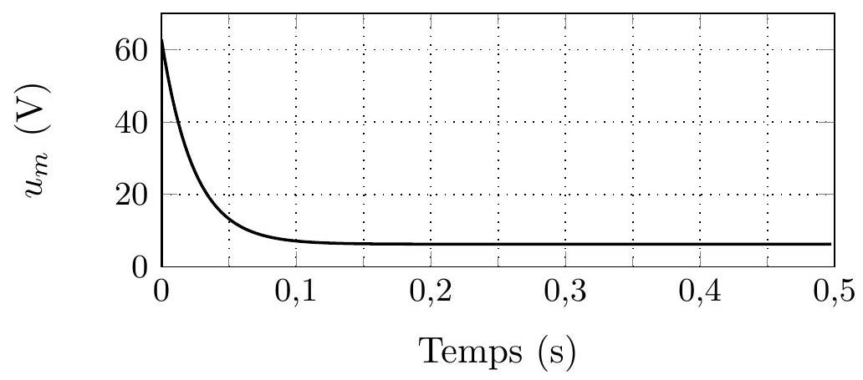
Figure 8 - Tracé de la tension d'alimentation du moteur obtenu par simulation
Q12. Validation du cahier des charges :
a) Proposer un composant à ajouter à la simulation pour que le résultat de la tension d'alimentation du moteur ne dépasse pas la tension nominale.
b) Le résultat de la vitesse de rotation du moteur de la simulation ainsi modifiée est donné à la figure 9. Vérifier les critères du cahier des charges.
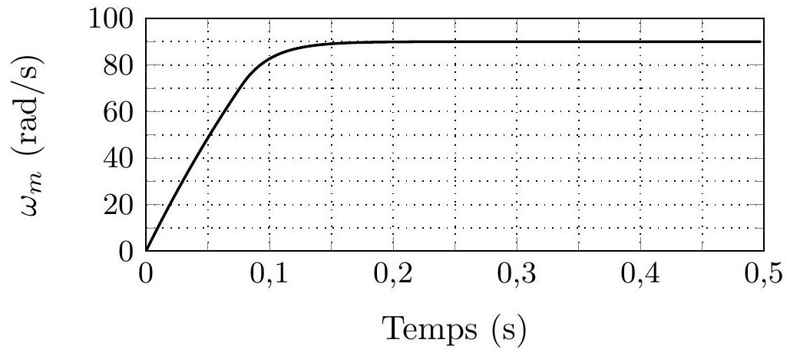
Figure 9 - Tracé de la vitesse de rotation du moteur obtenu par simulation avec une tension moteur ne dépassant pas la tension nominale
Partie III - Étude du déchet d'une production
Une usine fabrique des pièces cylindriques de précision. À l'issue de leur fabrication, ces pièces doivent passer au moins une fois dans une machine de finition.
À l'aide de la machine MMT ZEISS DuraMax, un ingénieur réalise un test de cylindricité : pour chaque pièce fabriquée, il calcule l'axe et le rayon du cylindre approchant le nuage (partie $I$ ); les points mesurés ne doivent pas être éloignés de l'axe de plus de $1\%$ du rayon du cylindre. Les pièces qui ne satisfont pas ce critère doivent repasser dans la machine de finition autant de fois que nécessaire.
On estime que le nombre de passages pour une pièce donnée est une variable aléatoire $X$ suivant une loi géométrique $G(p)$ où $p∈]0,1[$.
On pose $q=1−p$.
Q13. Étude du nombre de passages.
a) Rappeler la définition de la loi de $X$ ainsi que son espérance.
b) Sachant que le nombre moyen de passages est proche de 4 , estimer la valeur de $p$.
c) Pour $n≥1$, montrer que $P(X≥n)=q^{n−1}$.
À partir de combien de passages peut-on estimer que $90\%$ des pièces sont finies?
On pourra prendre $p=0,25$ et $\frac{ln⁡(0,1)}{ln⁡(0,75)}≃8$.
Q14. Déchet.
À chaque passage dans la machine de finition, une rayure apparaît avec une probabilité $p_{1}$ où $\left.p_{1}∈\right]0,1\left[\right.$ et on pose $q_{1}=1−p_{1}$.
Pour une pièce donnée, on note $Z$ le nombre de rayures à l'issue de ses $X$ passages dans la machine de finition.
On note $Y$ la variable aléatoire égale à 0 si la pièce n'est pas rayée à l'issue de ses $X$ passages dans la machine de finition et, égale à 1 si la pièce est rayée (au moins une fois) à l'issue du dernier passage.
Les apparitions des rayures sont indépendantes les unes des autres.
a) Reconnaître, sans calcul, la loi conditionnelle de $Z$ sachant que $X=n$.
En déduire que, pour tout $n∈N^{∗},P_{X=n}(Y=0)=q_{1}^{n}$ où $P_{X=n}(Y=0)$ désigne la probabilité conditionnelle de l'événement $\{Y=0\}$ sachant que $\{X=n\}$.
b) À l'aide de la formule des probabilités totales, montrer que $P(Y=0)=\frac{pq_{1}}{1−qq_{1}}$.
c) Justifier que $P(Y=1)=\frac{p_{1}}{p+qp_{1}}$.
Sachant que $p_{1}=0,001$, déterminer une valeur approchée du pourcentage de pièces rayées parmi les pièces usinées.

